第六課

<認字>


光 彩虹
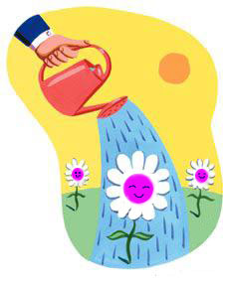

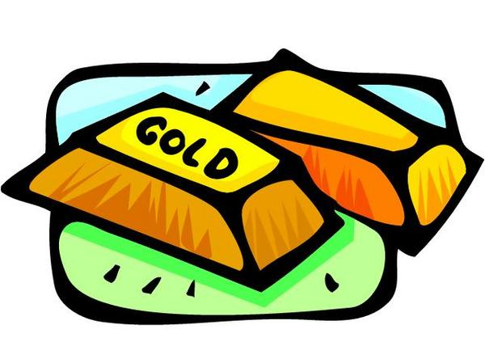
金 水
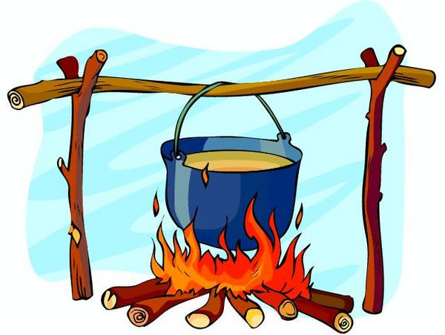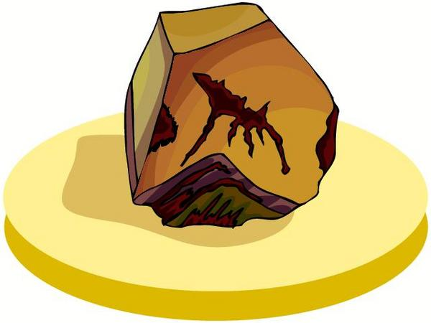
木 火 石

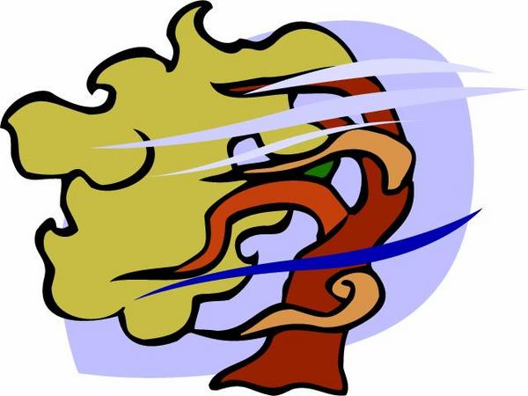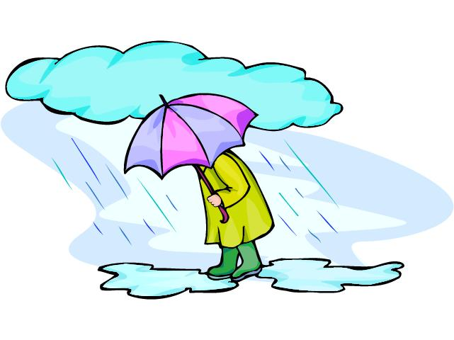
风 雨


冰 雪

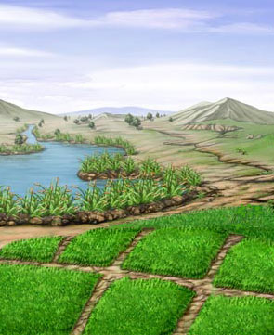
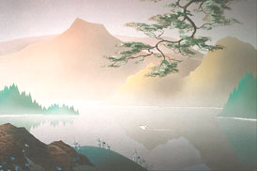

山 田

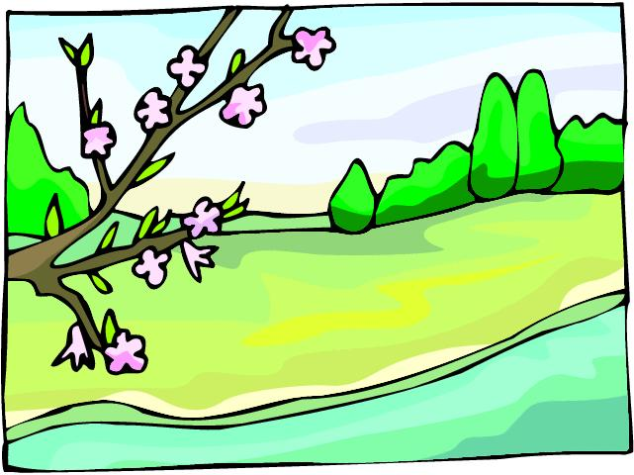

春 夏

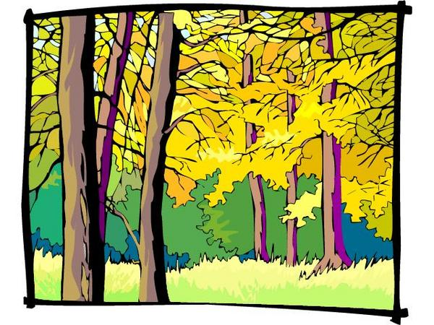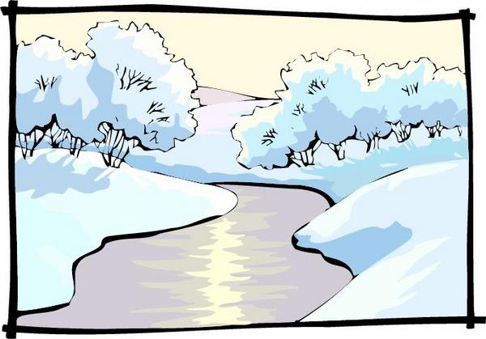

秋 冬

<生字--聽,讀,寫>

光 彩虹 金 水木 火 石 风 雨

冰 雪 山 田 春 夏 秋 冬

小小字典  Mini Dictionary

冰< bīng>: ice
彩虹< cǎihóng>: rainbow
春<chūn>: spring
冬<dōng>: winter
風<fēng>: wind
光< guāng>: light; brightness
火 <huǒ>: fire
金<jīn>: metals; gold; golden
木< mù>: tree; wood; made of wood; wooden
秋< qiū>: autumn
山<shān>: hill; mountain
石 < shí>: stone; rock
水<shuǐ>: water
田<tián >: field; farmland
夏<xià>: summer
雪< xuě>: snow
雨 < yǔ>: rain

<筆劃>

►按筆劃寫字:

光 __ __ __ __ __ __

彩__ __ __ __ __ __ __ __ __ __ __

虹__ __ __ __ __ __ __ __ __

金 __ __ __ __ __ __ __ __

水__ __ __ __

木__ __ __ __

火__ __ __ __

石__ __ __ __ __

風__ __ __ __

雨 __ __ __ __ __ __ __ __

冰__ __ __ __ __ __

雪__ __ __ __ __ __ __ __ __ __ __

山__ __ __

田__ __ __ __ __

春__ __ __ __ __ __ __ __ __

夏__ __ __ __ __ __ __ __ __ __

秋__ __ __ __ __ __ __ __ __

冬__ __ __ __ __

<童謠>--背誦篇
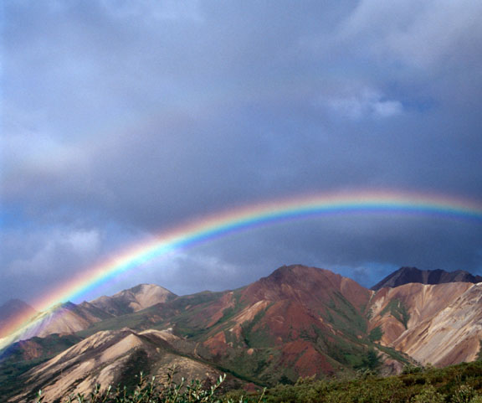

彩 虹
雨过蓝天澄，
白云衬彩虹。
谁执彩带空中舞，
青天绽丽容。
七彩通天路，
接引缘者渡。
彩虹天门谁得进，
圣洁善者入。

<華夏文明>:

►中國古代四大發明之一: 火 藥

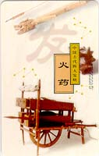
火药的起源和道家炼丹术以及中医 本草学有着密切的关系

http://xinsheng.net/xs/articles/gb/2003/9/17/23353.htm

►千古頌揚的大禹治水

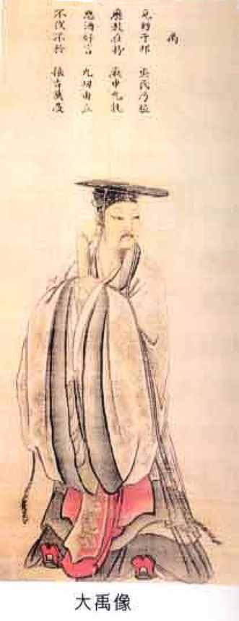

大禹治水，三过家门而不入

http://xinsheng.net/xs/articles/gb/2003/7/15/22320.htm
►中國古老的物理學: 五行學說

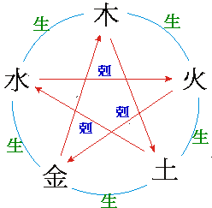

金(metal)、木(wood)、水(water)、火(fire)、土(earth) 五行构成了宇宙中万事万物

http://www.dajiyuan.com/gb/2/7/1/n199654.htm

<故事園地>

►寓言故事— — 星星变顽石



天空妈妈说：“这里边有你的光，也有大家的光呀!”

http://www.epochtimes.com/gb/4/11/6/n710314.htm

►成語故事— — 水落石出

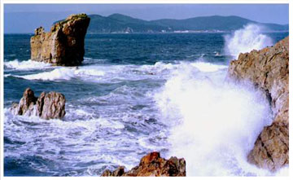

听着长江静静的流水声，悬在山峰间的月亮也变小了，长江落潮，江水之下的石头也露了出来

（出自《蘇沈良方》和《後赤壁賦》）

http://www.epochtimes.com/gb/4/1/29/n456670.htm

►成語故事— — 水中捞月
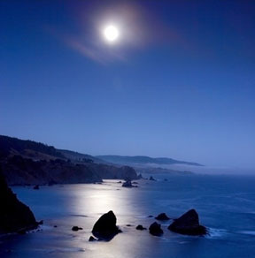

祖师对悟空说：“月亮在天空中，水中只有月亮的影子，虽然看得见，只是无法去捞.”
（出自《西遊記》）
http://www.epochtimes.com/gb/4/1/13/n448100.htm

►成語故事— — 一饭千金



韩信对当年给他饭的老大娘谢了又谢，送给她一千金.

http://www.minghui-school.org/school/article/2003/11/5/26185.html

►成語故事— — 叱石成羊

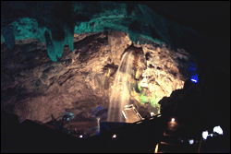

浙江金华北山的真人洞

黄初平成道后,其修道時栖居的石洞被称作真人洞,
上面的那些白石,相传就是黃初平叱之即来的羊群

<出自《神仙傳》等>
http://www.minghui-school.org/school/article/2004/6/17/33134.html

練習篇
1. 讀一讀, 連一連

雨 chūn
冬 bīng
光 jīn
木 dōng
冰 mù
彩 yǔ
秋 xià
田 tián
春 qiū
夏 guāng
金 cǎi
虹 fēng
雪 huǒ
石 shān
水 xuě
風 shuǐ
火 shí
山 hóng

2. 數一數, 填一填

- 光共有______劃, 第四劃是______

(2) 彩共有______劃, 第五劃是______
(3) 虹共有______劃, 第六劃是______

(4) 金 共有______劃, 第三劃是______

(5) 水共有______劃, 第一劃是______

(6) 木共有______劃, 第一劃是______

(7) 火共有______劃, 第二劃是______

(8) 石共有______劃, 第三劃是______

(9) 風共有______劃, 第二劃是______

(10) 雨共有______劃, 第四劃是______

(11) 冰共有______劃, 第三劃是______

(12) 雪共有______劃, 第四劃是______

(13) 山共有______劃, 第二劃是______

(14) 田共有______劃, 第四劃是______

(15) 春共有______劃, 第六劃是______

(16) 夏共有______劃, 第五劃是______

(17) 秋共有______劃, 第六劃是______

(18) 冬共有______劃, 第二劃是______

 綜合練習
<生字>--會讀,會寫
大 小 多 少 長 短 遠 近 深 淺
高 低 粗 細 厚 頭 眉 目 眼 睛
口 巴 牙 舌 耳 身 體 心 手 指
足 光 彩 虹 金 水 木 火 石 風
雨 冰 雪 山 田 春 夏 秋 冬

<生字>--會讀
薄 嘴 鼻 脖 腳 趾 臂 腿

<片語>--讀一讀, 並理解詞義
大小 大多 遠大 高大 粗大 大眼睛 大口大口
大體 大火 大風大雨 大雪 大山 短小 細小
小眼睛 小心眼 小指 小火 小雨 小雪 小山 多少
多舌 多心 多金 短少 三長兩短 長遠 深長 細長
身長 短淺 粗短 遠近 深遠 遠山 深淺 深厚
深山 粗淺 淺水 高低 身高 高足 高山 低頭 粗細
粗口 粗心 細心 細雨 眉頭 頭目 舌頭 木頭 石頭
眉目 耳目 心目 目光 眼巴巴 眼光 火眼金睛 口舌
口彩 風口 火舌 身心 手足 足金 光彩 金光 火光
風光 金秋 風水 雨水 山水 火山 風風雨雨 冰山 雪山

▲額外成就
試著解釋成語“由淺入深”“遠水救不了近火”的意思.

